**XMSME**

2017.04



**[操作指南]**

**XMSME**

2017.04



**[操作指南]**

**厦门市小微企业服务补贴券申领使用流程**

**（一）企业实名认证。**符合条件的企业登录厦门市中小企业公共服务平台（“慧企云”www.xmsme.gov.cn）进行实名注册认证并申请银行账号绑定。

**（二）企业申请服务。**企业登录“慧企云”平台，进入服务补贴券系统，选择“服务商城”中入驻签约服务机构的签约服务项目，提交在线服务申请。

**（三）在线签订合同。**签约服务机构受理服务业务，并在线发起服务合同，企业确认并在线签订合同。

**（四）申请服务补贴券。**企业登录服务补贴券系统，凭在线服务合同，补充企业及服务订单信息，提交服务补贴券申请。

**（五）发放服务补贴券。**厦门市中小企业服务中心（以下简称服务中心）对企业填报的申请服务补贴券信息进行初审，对符合条件的企业发放服务补贴电子券，并提交给相应的签约服务机构复核。

**（六）复核服务补贴券。**签约服务机构登录服务补贴券系统核实企业信息并同意抵用服务补贴券，复核通过后，企业即抵扣服务补贴券面值等额的合同款。

**（七）在线支付合同款。**企业登录“慧企云”服务商城使用服务补贴券，并在线支付剩余合同款项。

**（八）服务确认评价。**签约服务机构按照合同完成服务项目后，企业登录服务补贴券系统对服务进行确认与评价。

**（九）机构补贴申报。**签约服务机构登录服务补贴券系统，完善服务订单信息（发票等），提交补贴申请。

**（十）补贴审核兑现。**服务中心集中对签约服务机构填报的服务补贴信息进行初审，签约服务机构在初审通过后上报正式书面材料到服务中心。服务中心收到各签约服务机构的申报材料并经审核无误后，报市经信局、市财政局审批后发放服务补贴额。

小微企业按照申报的先后顺序领取服务补贴券，至本年度补贴券领完为止。

**一、企业实名认证（此步骤小微企业操作）**

1、登录慧企云|厦门中小在线（www.xmsme.gov.cn）首页，点击右上角头像，在登录窗口输入账号、密码登录。（未注册机构请先注册）

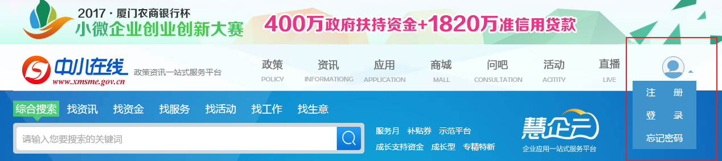

2、点击侧边栏“认证中心”后，点击“支付认证”栏对应的“查看”按钮。

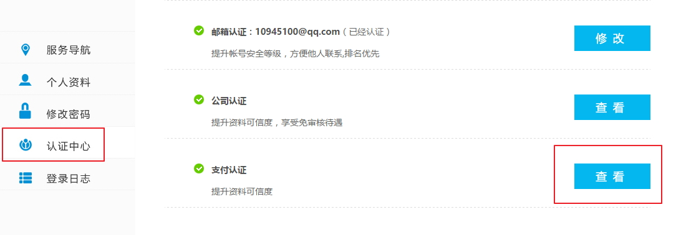

3、进入慧企宝在线签约支付系统，点击“团体身份”>> 选择单位类型，点击“下一步”。

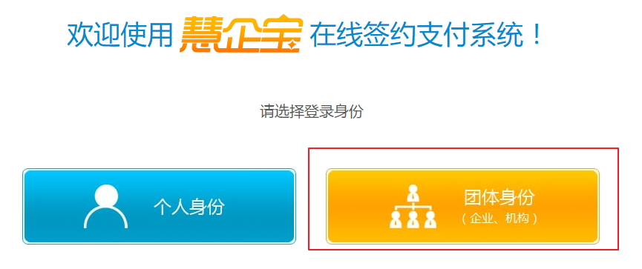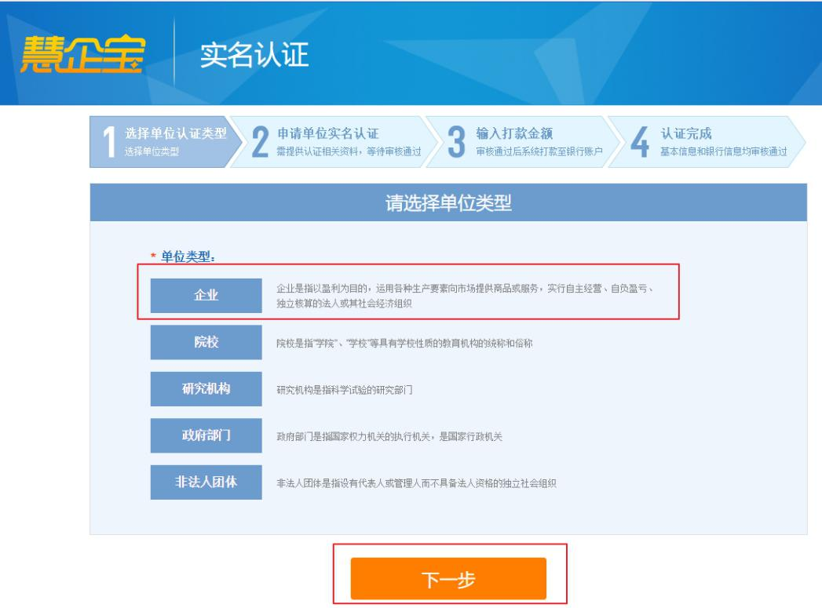

4、填写企业基本信息与银行卡信息后确认提交，系统工作人员将在1-2个工作日内审核。

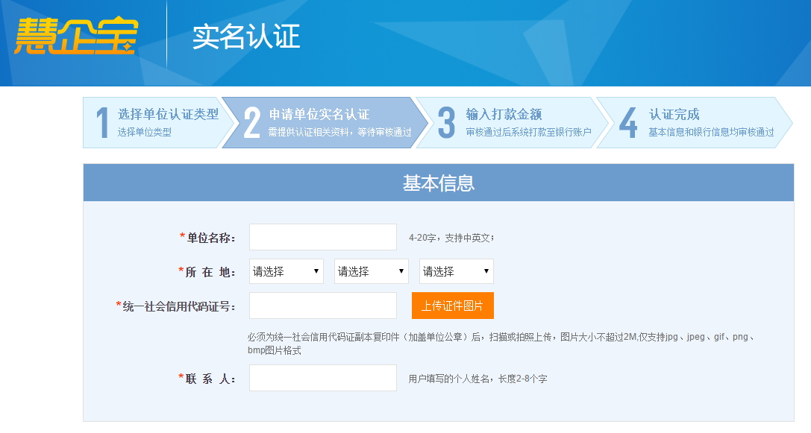

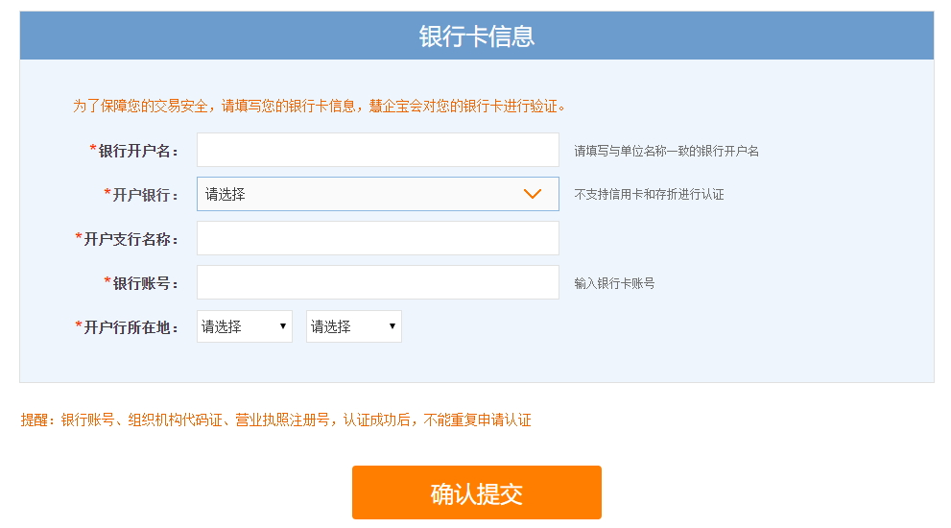

5、重复步骤1到4，若提示审核通过，查看账号，输入打款金额并确认。

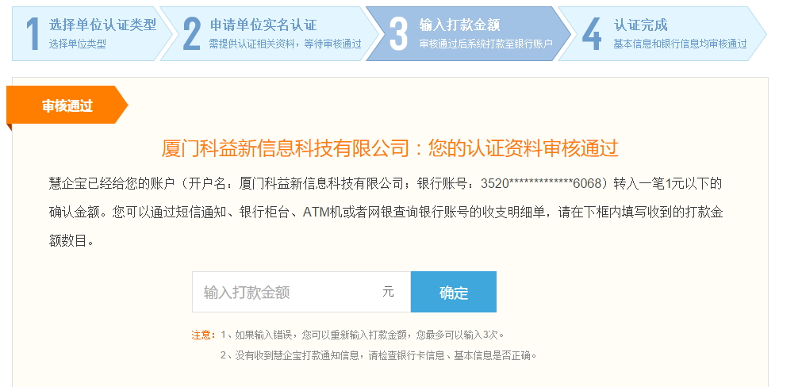

6、确认后，打款金额与系统一致，提示认证成功，完成企业认证流程。

**二、企业申请服务（此步骤小微企业操作）**

1、进入 “慧企云|服务商城”（fw.xmsme.gov.cn），点击“签约服务”，选择对应签约服务。

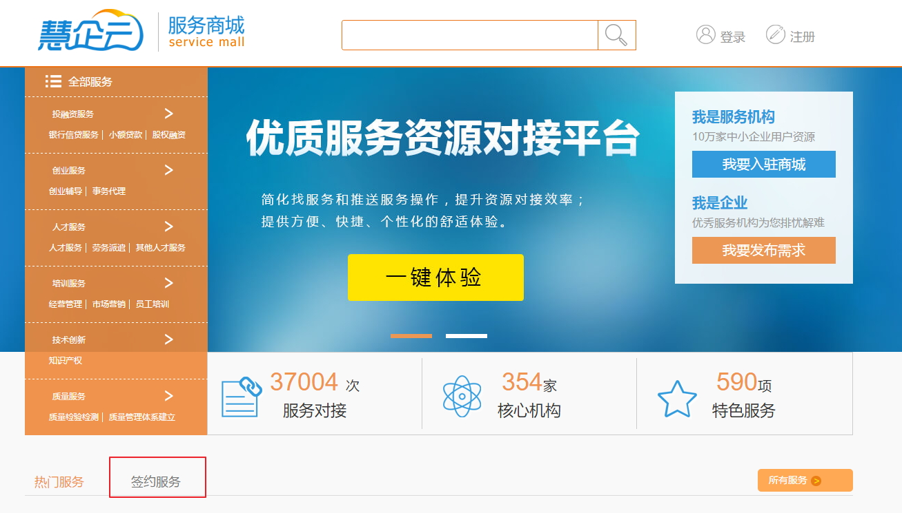

　　　　2、进入服务详细页，点击“立即申请”。

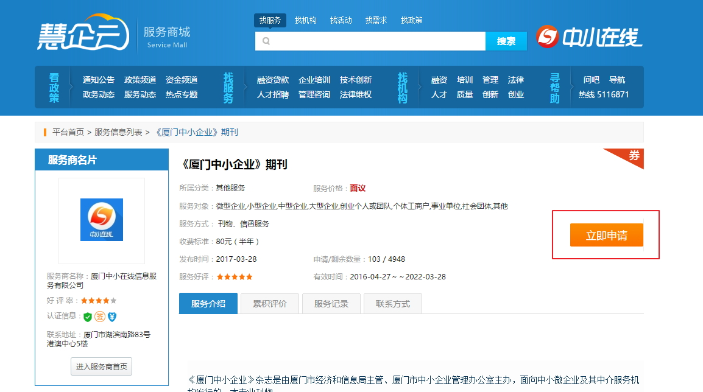

　　　　3、填写服务申请人信息，选择“公司：以公司名义与服务提供商签约，认证后可通过系统签订合同，线上支付”，点击“立即申请”，服务申请成功**（未办理公司支付认证先进行支付认证）**。

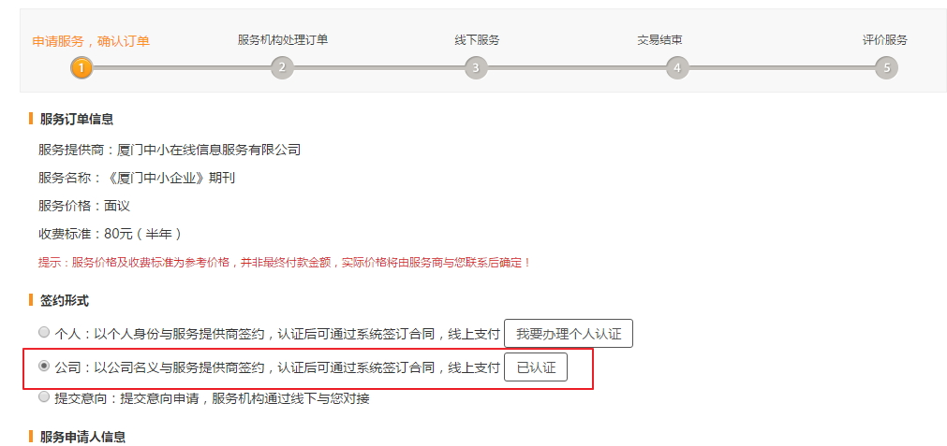

**三、在线签订服务合同（此步骤签约机构与小微企业均须操作）**

1、**【签约服务机构】**登录进入服务商城的“服务商后台”或从会员中心首页进入商城后台。

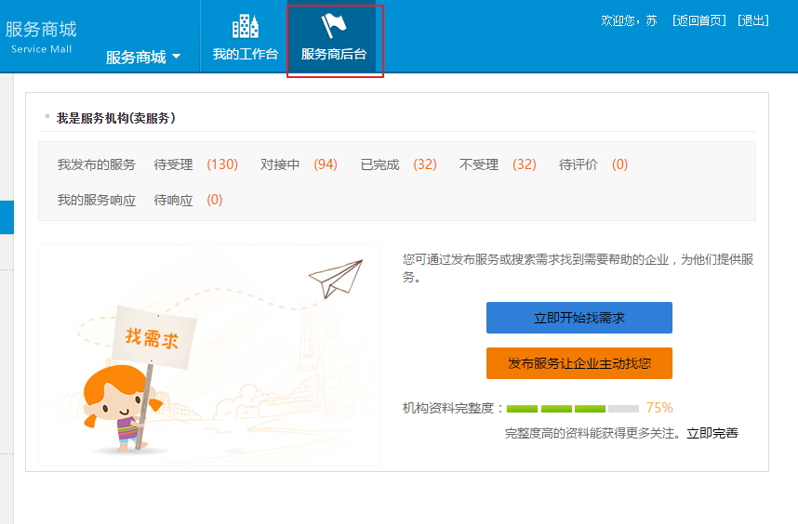

2、**【签约服务机构】**“服务商后台”—“我收到的服务订单”受理，选择“签约交易”，输入合同金额。

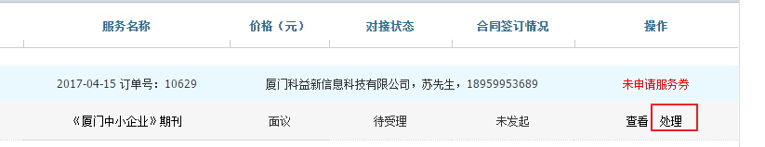

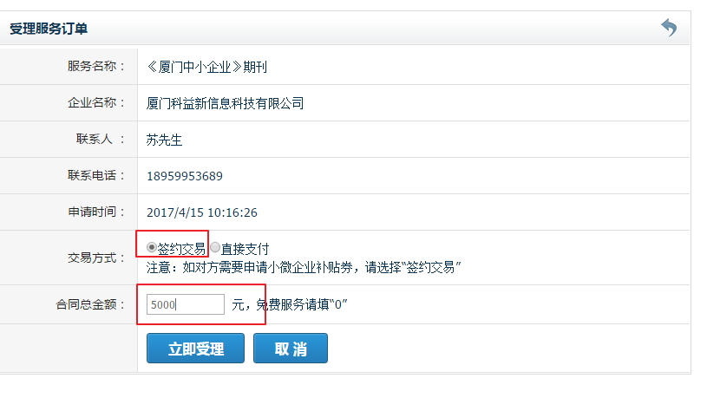

　　3、**【签约服务机构】**在线发起服务合同，上传合同模板，选择付款方式、付款时间后创建合同。

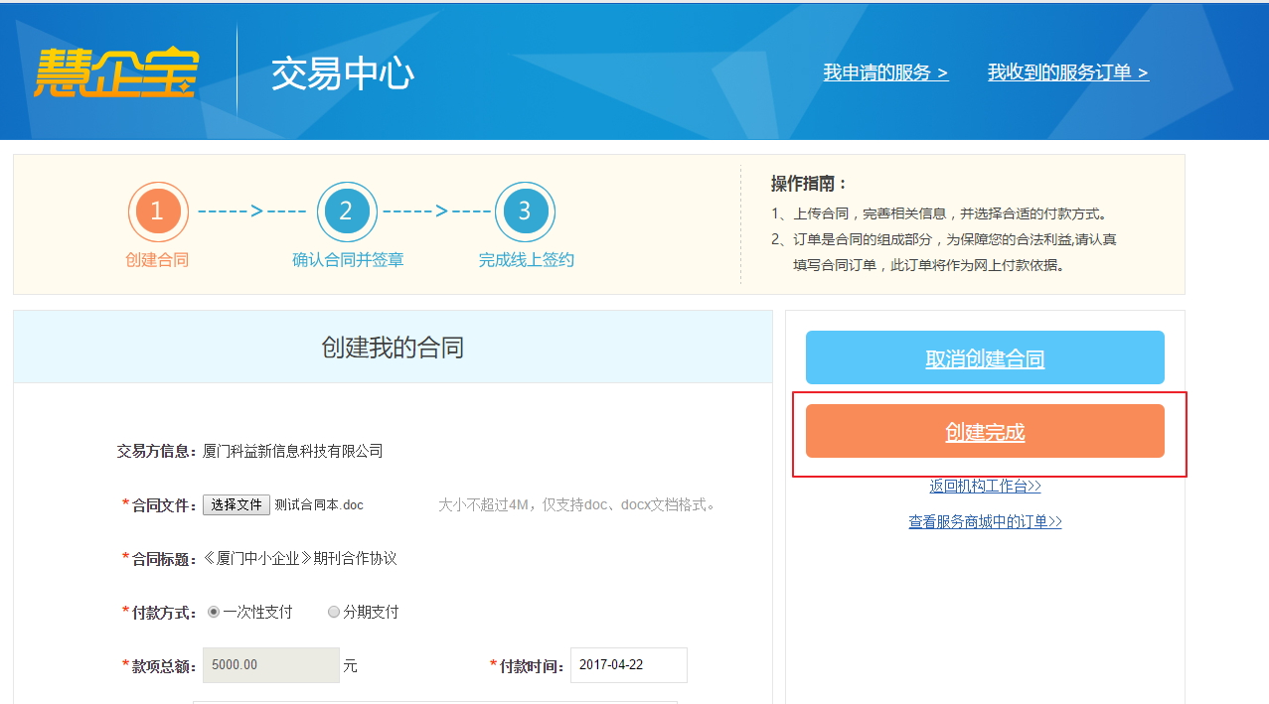

　　４、**【签约服务机构】**确认合同无误后点击“确认合同并签章”，等待申请企业进行确定，若如无法正常查看合同，请点击文本框上的红色字体安装最新版Adobe Flash player。**（特别提醒：合同创建后仅能返回并进行修改，若取消合同，订单将取消，须重新申请签约服务）**

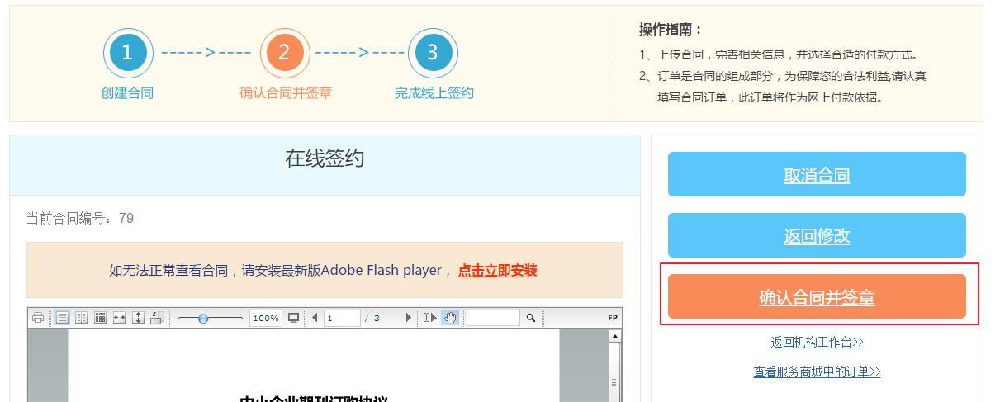

　　５、**【小微企业】**在服务商城后台确认并在线签订合同。**（特别提醒，若对合同有异议，可退回合同，让服务机构进行修改，若取消合同则该服务订单结束，须重新申请）**

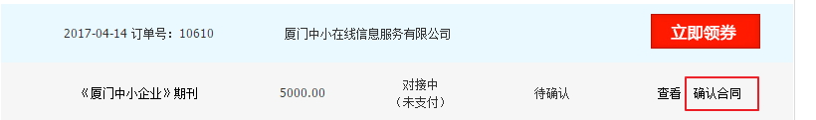

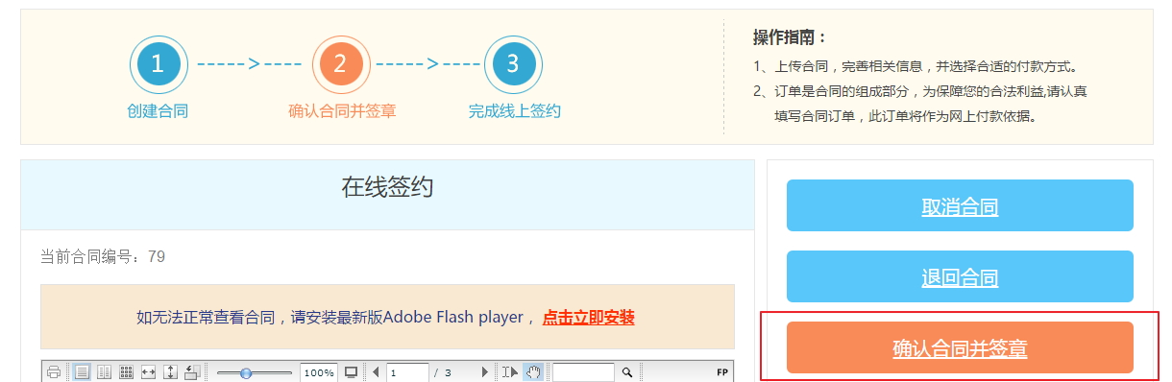

**四、申请服务补贴券（此步骤小微企业操作）**

1、在线签订合同后，小微企业返回服务商城，点击“立即领券”，确认服务券金额，申请服务补贴券。未认证小微企业须先按照提示说明填写企业信息。申请后，请等待管理员审核。

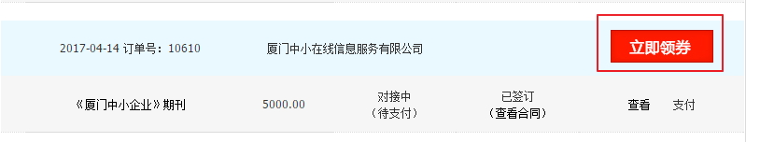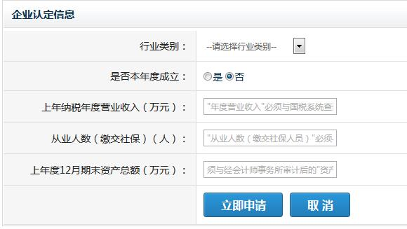

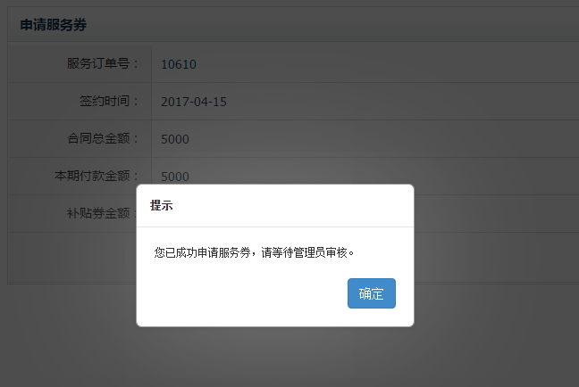

　　２、申请成功，等待工作人员审核，工作人员将在2个工作日内审核完毕。

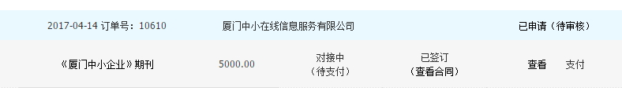

**五、发放服务补贴券（此步骤中小中心操作）**

　　1、**【中小中心】**对小微企业填报的“服务补贴券”信息进行初审，发放服务补贴电子券。若审核不成功，该订单作废，请重新申请服务。审核成功后，服务订单状态变为“未确认”，请提醒签约服务机构确认服务券。

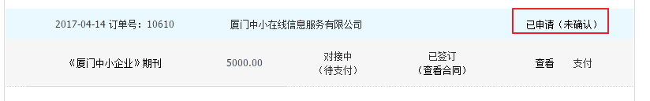

**六、复核服务补贴券（此步骤签约机构操作）**

签约服务机构登录服务补贴券系统核实企业信息并同意抵用服务补贴券，复核通过后，企业即抵扣服务补贴券面值等额的合同款。

　　1、签约服务机构在商城后台点击“处理”跳转至小微服务券申报管理平台处理。也可直接登录小微服务补贴券申报管理系统（http://fwq.xmsme.gov.cn），点击服务券管理。



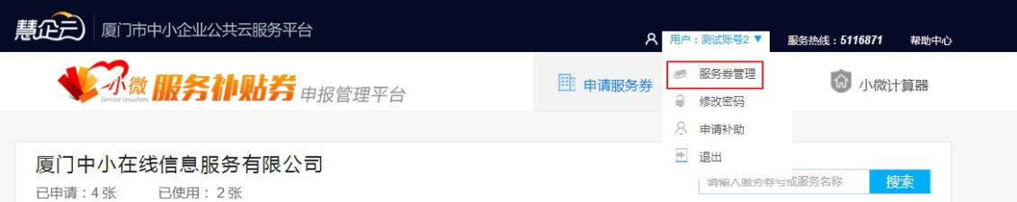

2、按申请企业提供的订单号，选取服务点击“处理”。

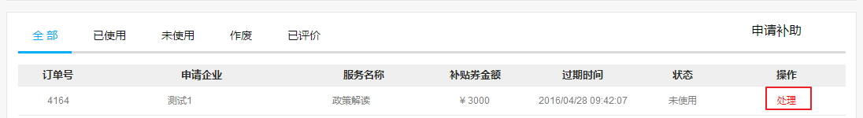

3、服务机构核实申请补贴券信息及企业信息：

企业上一纳税年度《企业所得税年度纳税申报表》、《厦门地税社会保险参保缴费情况证明（单位）》、12月资产负债表（加盖企业公章）等材料；

若材料有误，选取“拒绝”按钮，填写拒绝原因，点击“确认”作废该服务券。若核对无误，按提示要求上传相关材料，填写机构对接负责人信息，并选取“同意”按钮，点击“确认”，通过审核，企业即抵扣“服务补贴券”面值等额的合同款。

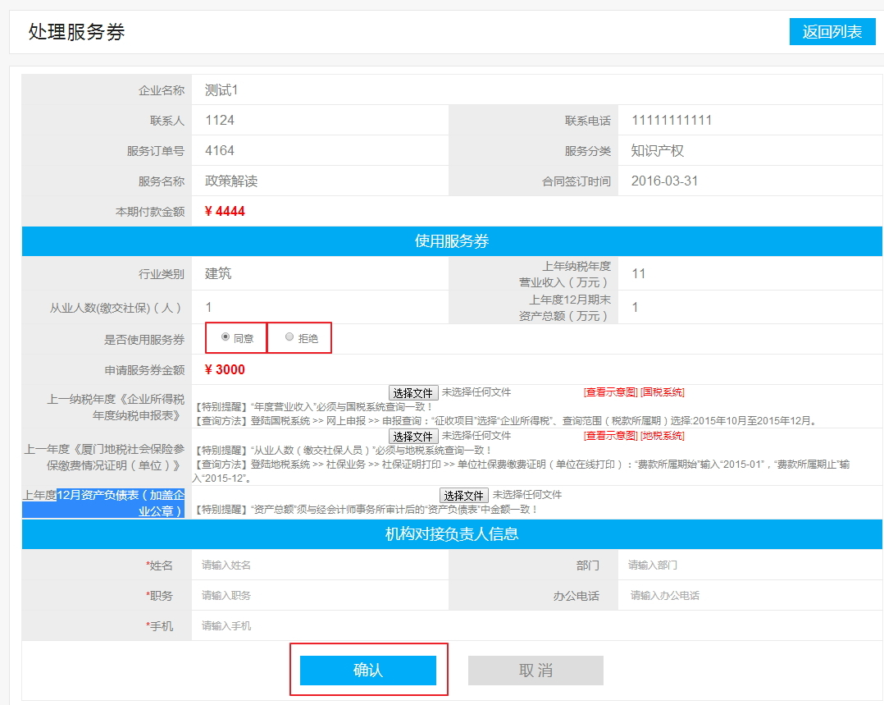

1. **在线支付合同款（此步骤小微企业操作）**

1、企业登录服务商城使用服务补贴券，并在线支付剩余合同款项，即使服务券全额抵扣也需进行零支付。　　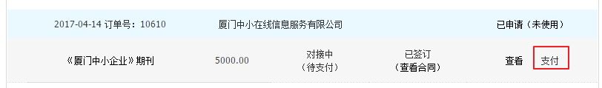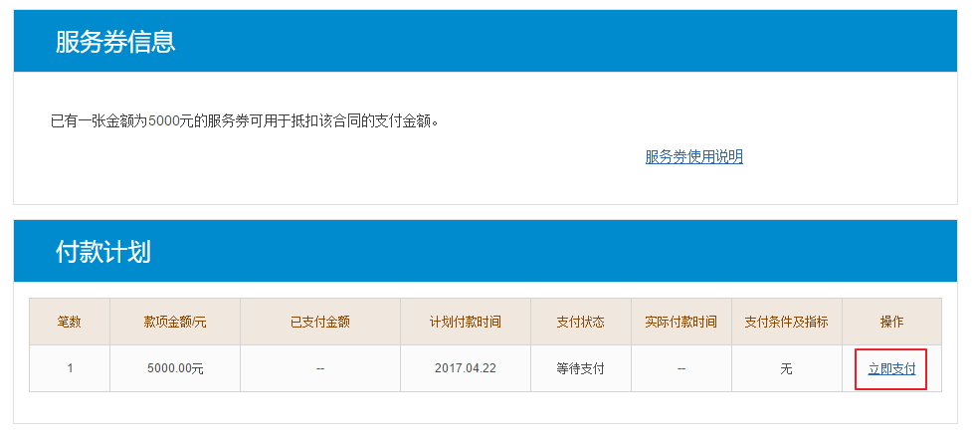

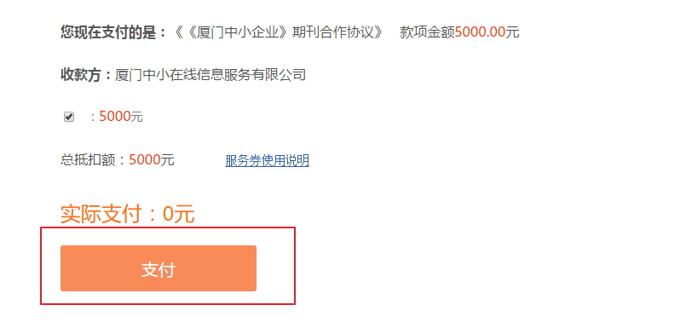

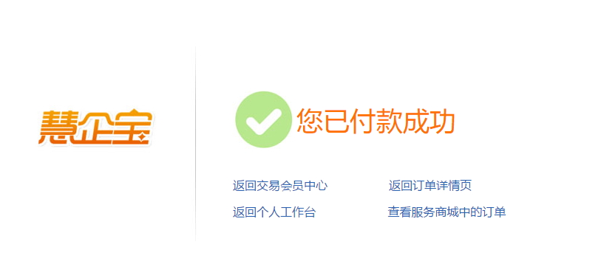

**八、服务确认评价（此步骤签约机构与小微企业均须操作）**

1、**【签约服务机构】**确认使用服务券，并按照合同完成服务项目后，登录服务商城，点击“处理完毕”，填写服务成果点击“处理”完成服务订单，并提醒企业对服务进行评价（未评价无法申请补助）。

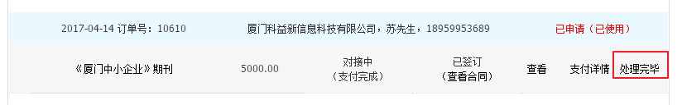

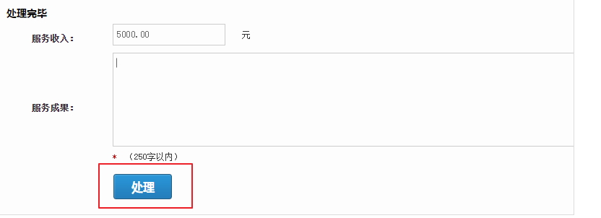

　　2、**【小微企业】**登录服务商城对服务进行评价。

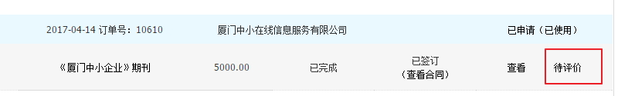

　　３、**【小微企业】**评价完成后点击“提交”，企业即完成小微服务补贴券所有操作流程。

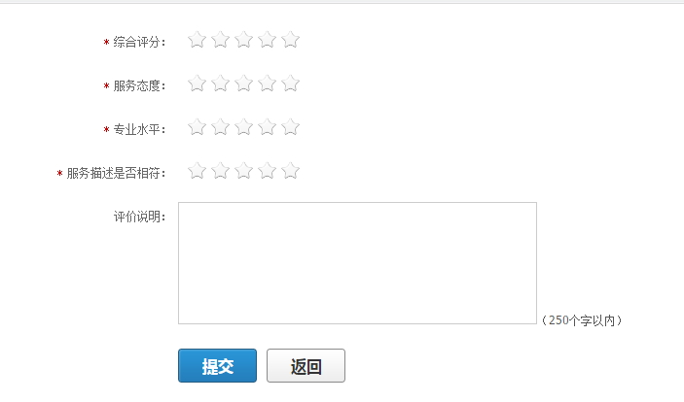

1. **机构补贴申报（此步骤签约机构操作）**

签约服务机构登录服务补贴券系统，完善服务订单信息（发票等），提交补贴申请。

1. **补贴审核兑现（此步骤中小中心操作）**

　　服务中心集中对签约服务机构填报的服务补贴信息进行初审，签约服务机构在初审通过后上报正式书面材料到服务中心。服务中心收到各签约服务机构的申报材料并经审核无误后，报市经信局、市财政局审批后发放服务补贴额。